Tài liệu đào tạo VORC 2023
Table of Contents

Thông tin khóa học
- Mã khóa: Tài liệu đào tạo VORC 2023
- Nguồn: https://cms.vsteam.edu.vn/course/view.php?id=3
- Ngày tạo: 17/11/2023
- Học viên ghi danh: 2
Tổng hợp tài liệu đào tạo dành cho các đội tham gia chương trình VORC 2023 🤖

Phần 0: Hướng dẫn chung

Sổ tay đào tạo chương trình VORC 2023
SỔ TAY ĐÀO TẠO DÀNH CHO CHƯƠNG TRÌNH VORC 2023
- Tổng quan về chương trình đào tạo VORC 2023
Vietnam Open Robotics Challenge 2023 (VORC 2023) là chương trình đào tạo, thực hành và thi đấu về robotics miễn phí dành cho học sinh THPT trên cả nước nhằm chia sẻ kiến thức công nghệ, tạo cơ hội cho các bạn trẻ tiếp xúc với các nền tảng thiết kế và phát triển ý tưởng về robotics, đồng thời nâng cao kỹ năng, năng lực của bản thân.
Bộ “Tài liệu đào tạo mở cho VORC” - “Open Resources for VORC 2023” được xây dựng nhằm hỗ trợ các đội làm quen với robotics, đồng thời là tài liệu hỗ trợ các đội hoàn thành các thử thách kỹ thuật trong chương trình đào tạo. Tài liệu được các chuyên gia từ đại học FPT tổng hợp, làm việc cùng công ty phần mềm FPT, từ cộng đồng mở rô bốt trên thế giới FIRST, từ cộng đồng mã nguồn mở rô bốt - VIA Maker Việt và những tổng hợp kinh nghiệm của đội tuyển rô bốt Việt Nam FGC qua nhiều thế hệ.
- Mục tiêu đào tạo
Sau khi kết thúc chương trình đào tạo VORC 2023, chúng tôi mong muốn các bạn học sinh sẽ đạt được những mục tiêu sau:
- Hình thành những khái niệm cơ bản nhất về robotics.
- Có khả năng sử dụng thành thạo những công cụ quan trọng như: Phần mềm thiết 3D OnShape và nền tảng lập trình mô phỏng FTC Sim.
- Có khả năng áp dụng những công cụ đó vào hoạt động thực hành và thi đấu thực tế như trong giải đấu FTC VN 2023-2024, hướng tới giải đấu quốc tế FTC 2023-2024.
- Đồng thời các bạn có thể tự mình hoàn thiện, phát triển và tối ưu các sản phẩm về robotics từ các mã nguồn mở.
- Nội dung đào tạo
Chương trình đào tạo được chia làm 3 nội dung:
- Giai đoạn 1 Hello Robot: Robot là gì? Làm quen với các công cụ cơ bản trên nền tảng trực tuyến.
- Giai đoạn 2 Begin Robot: Bắt đầu thực hành với robot và phần cứng cơ bản.
- Giai đoạn 3 Advance Robot: Các kiến thức nâng cao về phát triển, thiết kế robot
Ba nội dung đào tạo trên được phân chia làm 3 mức độ: Hello Robot, Begin Robot và Advance Robot. Mục đích nhằm giúp các bạn học sinh từng bước làm quen với khái niệm robot cùng các công cụ đi kèm, cuối cùng hướng tới việc làm chủ robot và bắt đầu sử dụng những thuật toán tiên tiến như AI hoặc Autonomous.
Dưới đây là mô tả chi tiết cho từng nội dung đào tạo.
3.1. Hello Robot: Robot là gì? Làm quen với các công cụ cơ bản
Các nội dung mà các bạn học sinh được đào tạo trong phần này bao gồm:
- Tổng quan về robotics
- Hướng dẫn sử dụng phần mềm thiết kế 3D OnShape
- Hướng dẫn lập trình mô phỏng trên nền tảng FTC Sim
Trong tài liệu sẽ bao gồm các bài giới thiệu khái quát nhất về robot. Đồng thời còn có các bài hướng dẫn giúp các bạn học sinh bắt đầu sử dụng công cụ thiết kế 3D OnShape và công cụ lập trình mô phỏng FTC Sim.
3.2. Begin Robot: Bắt đầu thực hành với robot
Các nội dung mà các bạn học sinh được đào tạo trong phần này là:
- Hướng dẫn thực hành trên Kit robot dò line đơn giản CoBot
- Robotics với bộ kit K12 Maker (đã được công bố thông qua cuộc thi VRC 2023 tại Hà Nội)
- Kiến thức mở đầu với robot FTC
Trong tài liệu là các bài hướng dẫn giúp các bạn bắt đầu xây dựng các sản phẩm robot với lần lượt các bộ kit: Kit Robot Dò Line CoBot, Kit K12 Maker và Kit Robot FTC.
3.3. Advance Robot: Các kiến thức chuyên sâu về điều khiển, thiết kế robot
Trong phần này, các bạn sẽ được nghiên cứu về các nội dung sau:
- Ngôn ngữ lập trình Java
- AI, Autonomous với Kit Robot FTC.
Đây là các ngôn ngữ lập trình và thuật toán nâng cao, được các bạn áp dụng vào robot nhằm tối ưu thời gian và hiệu quả vận hành.
- Lộ trình đào tạo và hướng dẫn sử dụng tài liệu
Các nội dung đào tạo trên được xây dựng dựa theo các thử thách trong chuỗi chương trình đào tạo VORC 2023 và giải đấu FTC VN 2023-2024. Các đội có thể sử dụng tài liệu theo hướng dưới đây:
Giai đoạn 1: Sử dụng trong thử thách thiết kế OnShape và lập trình mô phỏng FTC Sim của Vòng Đào Tạo VORC 2023.
Giai đoạn 2: Sử dụng trong Vòng Thử Thách VORC 2023, nhằm đi sâu hơn vào việc thực hành với robot
Giai đoạn 3: Sử dụng sau chương trình VORC 2023, sau khi các đội tiến vào giải đấu FTC VN 2023 - 2024.
Ngoài ra, sau chuỗi chương trình và giải đấu, các bạn có thể tiếp tục sử dụng bộ tài liệu để tiếp tục tìm hiểu về robotics hoặc hướng dẫn CLB, cộng đồng của mình làm quen với robotics
- Hướng dẫn truy cập tài liệu
- Các bạn truy cập link hoặc quét mã QR để tới trang lưu trữ tài liệu đào tạo

https://cms.vsteam.edu.vn/course/view.php?id=3
- Lựa chọn “Access as guest” để truy cập. Các bạn cũng có thể tạo tài khoản mới để xem được thêm các khóa đào tạo khác.
- Sau khi đã truy cập được, các bạn có thể chọn vào các phần để xem nội dung chi tiết.
- Lộ trình cập nhật tài liệu
[TABLE]

Phần 1: Tổng quan về robotics

1.1. Robot là gì?
1. Robot là gì?
Robot là một cỗ máy được thiết kế làm một hoặc nhiều nhiệm vụ thay cho con người, giúp giải phóng sức lao động của con người.
Nói một cách đơn giản hơn, có thể hiểu robot là một máy tính có thêm động cơ, các cơ cấu cơ khí, được lập trình để dễ dàng di chuyển, vận động, thực hiện các nhiệm vụ mà con người mong muốn.
▶ Video: https://www.youtube.com/watch?v=fn3KWM1kuAw
Play Video
Một mẫu robot của BostonDynamics
▶ Video: https://www.youtube.com/watch?v=GUv8IcDEKJg
Play Video
Robot của đội Việt Nam tham dự giải đấu FGC
2. Các thành phần của robot
Một chú Robot được tạo nên từ 3 phần cơ bản bao gồm: điện tử, cơ khí và lập trình. Để dễ hình dung hơn, chúng ta có thể tưởng tượng robot cũng giống như cơ thể một con người:
- Điện tử: các thành phần điện tử trong robot có thể kể đến như mạch điều khiển - ví như bộ não của robot; các cảm biến - ví như giác quan của robot; các hệ thống mạch điện tử, dây dẫn - ví như mạch máu, dây thần kinh trong cơ thể giúp truyền năng lượng, tín hiệu giữa các cơ quan trong "cơ thể" của robot...
- Cơ khí: là các cơ cấu cơ khí, động cơ (cơ cấu chấp hành) giúp robot di chuyển, vận động; cơ khí trong robot có thể ví như cơ bắp, chân tay, khung xương và da thịt của con người, cần phải chắc khỏe, linh hoạt và chính xác để thực hiện hiệu quả các nhiệm vụ.
- Lập trình: lập trình có thể được hiểu là công việc "hướng dẫn" robot thực hiện các nhiệm vụ theo mong muốn của con người. Người lập trình robot cần viết ra các chương trình và nạp vào vi điều khiển (tức bộ não của robot) để giúp robot đọc được các tín hiệu điều khiển, kết hợp các tín hiệu từ hệ thống cảm biến (nếu có) để điều khiển các cơ cấu cơ khí chuyển động theo đúng yêu cầu nhiệm vụ đề ra.
Một phần không thể thiếu để robot có thể hoạt động được chính là phần nguồn điện, cung cấp năng lượng cho robot. Nguồn điện của robot quan trọng giống như trái tim của con người. Thông thường, robot sẽ được trang bị nguồn điện là pin hoặc ắc quy.
3. Học chế tạo robot với bộ kit K12 Maker để bắt đầu hành trình trở thành chuyên gia robotics
Như chúng ta đã biết, robot là một sản phẩm đòi hỏi kiến thức chuyên môn ở cả 3 lĩnh vực cơ khí, điện tử và lập trình. Đó cũng là thử thách lớn nhất với các bạn trẻ mới bắt đầu học về robot.
Bộ kit K12 Maker được ra đời để giúp các bạn trẻ vượt qua thách thức đó, thông qua việc đóng gói một số công nghệ giúp các bạn trẻ rút ngắn thời gian khi chế tạo robot. Đi kèm với đó là khóa học làm robot theo phương pháp project-based learning, giúp các trẻ tiếp cận với các kiến thức về robot một cách trực quan và hứng thú hơn.
Để có thể học chế tạo robot với bộ kit K12 Maker, các bạn sẽ cần tiếp cận với các nội dung sau:
- Vi điều khiển là gì? Vi điều khiển ESP32;
- Arduino IDE: môi trường lập trình mã nguồn mở giúp tất cả mọi người dễ dàng tiếp cận với lập trình IoT/Robot;
- Ngôn ngữ lập trình C/C++;
- Kiến thức và kỹ thuật điện cơ bản: nguồn điện, công suất, an toàn điện...;
- Các khái niệm về điều khiển, điện tử, lập trình nhúng: PWM, các chuẩn giao tiếp truyền thông...;
- Kiến thức về các loại động cơ DC, servo;
- Kiến thức về cảm biến
- Tư duy về thiết kế hệ thống

1.2. Cơ cấu chấp hành
Cơ cấu chấp hành (Actuator) hay thiết bị truyền động là bộ phận của robot, có nhiệm vụ chuyển đổi năng lượng thành các chuyển động vật lý.
Hiểu một cách đơn giản, cơ cấu chấp hành là thành phần tạo ra sự chuyển động trong robot.
Có nhiều loại cơ cấu chấp hành như cơ cấu chấp hành thủy lực, cơ cấu chấp hành khí nén, cơ cấu chấp hành điện (động cơ)... Hai chuyển động cơ bản cơ cấu chấp hành có thể tạo ra là chuyển động thẳng và chuyển động quay.
Trong khuôn khổ khóa học này, chúng ta sẽ được làm quen với cơ cấu chấp hành là động cơ điện một chiều (DC motor), tạo ra các chuyển động quay. Bộ kit K12 Maker cung cấp cho chúng ta 2 loại động cơ là động cơ DC và động cơ servo.
1. Động cơ DC thường (thường gọi tắt là động cơ DC)
Động cơ điện một chiều (động cơ DC) được điều khiển bằng dòng điện một chiều. Bên trong động cơ sẽ có các phần như sau:
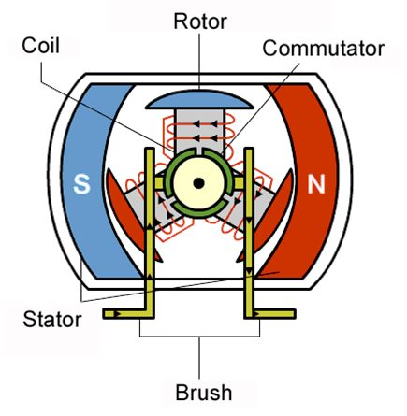
- Rotor: là bộ phận chính, có cấu tạo trục và được quấn các cuộn dây lại với nhau. Nhờ vậy mà sẽ tạo nên được một chiếc nam châm điện.
- Stator: có kết cấu giống với một chiếc nam châm vĩnh cửu, hay nam châm điện. Nhờ đó chúng sẽ hoạt động với công dụng tương đương.
- Cổ góp (Commutator): bộ phận này là nơi tiếp xúc và có khả năng truyền điện tới cho các cuộn dây ở trên rotor. Số điểm tiếp xúc ở trên cổ góp sẽ tương ứng với số dây được quấn ở trên bộ phận Rotor.
- Chổi than (Brushes): là nơi tiếp xúc và có thể tiếp điện được cho bộ phận cổ góp.
Nguyên lý hoạt động của động cơ DC đã khá quen thuộc với tất cả chúng ta khi được học qua chương trình môn Vật Lý phổ thông, vậy nên trong khóa học này, chúng ta sẽ không nhắc lại nguyên lý đó. Trong khóa học này, chúng ta sẽ quan tâm nhiều hơn tới các thức để điều khiển động cơ hoạt động theo ý muốn.
Về cơ bản, động cơ DC có 2 yếu tố cần điều khiển:
- Tốc độ quay: thay đổi bằng cách tăng giảm điện áp đặt vào 2 cực của động cơ.
- Chiều quay: thay đổi bằng cách đảo chiều dòng điện chạy qua động cơ.
Trong điều khiển robot, sẽ có các vi mạch điện tử (IC) chuyên dụng giúp chúng ta thực hiện việc điều khiển động cơ thông qua lập trình. Bạn sẽ cần tìm hiểu về các khái niệm xung PWM, mạch cầu H.
Động cơ DC có 2 thông số quan trọng nhất là điện áp hoạt động và tốc độ.
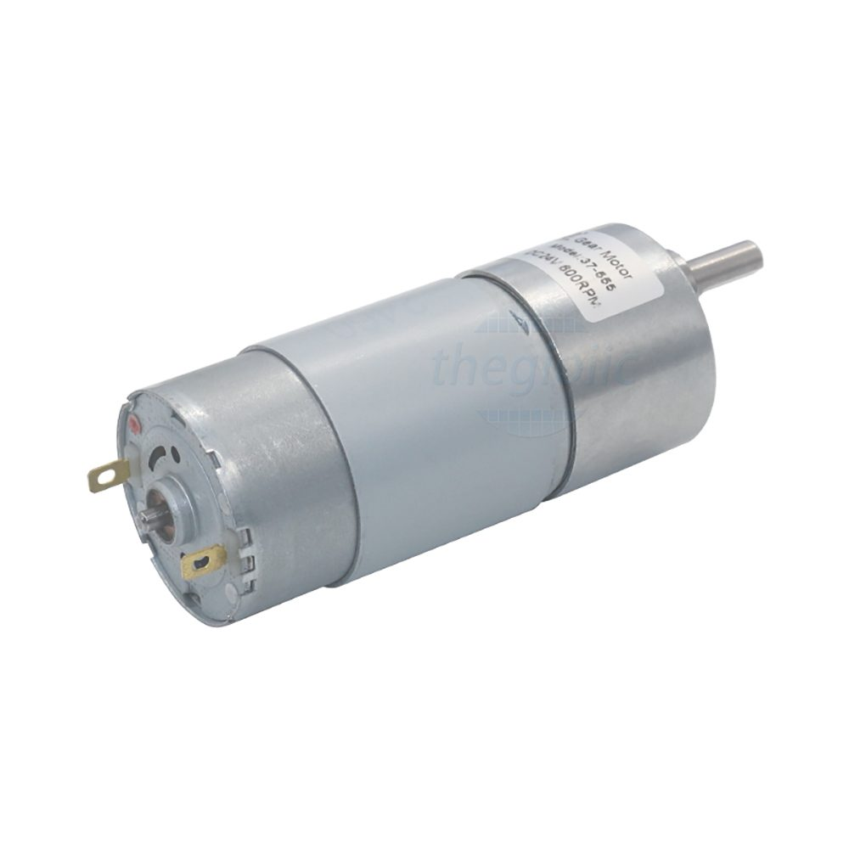
Động cơ DC trong bộ kit K12 Maker là loại động cơ 555 (tên gọi bắt nguồn từ kích thước của động cơ), có điện áp hoạt động 12V, tốc độ từ 30, 180, 300, 1500 RPM (được thay đổi tùy theo đối tượng sử dụng bộ kit)
Trong quá trình làm robot, ngoài tốc độ của động cơ, bạn cũng cần quan tâm tới gia tốc/lực kéo của động cơ. Hai giá trị này thường tỉ lệ nghịch với nhau, tốc độ quay càng cao, lực kéo càng yếu và ngược lại. Tuy nhiên, chúng ta hoàn toàn có thể kiểm soát vấn đề này bằng cách sử dụng các giải pháp như hộp số, thay đổi tỉ số truyền của các cơ cấu truyền động như nhông - xích, puly - dây curoa... Chúng ta sẽ cùng tìm hiểu sâu hơn về các giải pháp này ở những phần sau.
2. Động cơ DC servo (thường gọi tắt là động cơ servo)
Về cơ bản, cấu tạo bên trong của động cơ DC servo (hay động cơ servo) tương tự như động cơ DC, nhưng có thêm một mạch điện tử có chức năng nhận biết vị trí góc quay của trục động cơ, cho phép động cơ có thể được điều khiển để quay chính xác đến một góc tùy ý trong khoảng từ 0 đến 180 độ (khoảng này có thể khác tùy thuộc vào dòng động cơ).
Động cơ servo sẽ có 3 dây: dây nâu tương ứng với chân âm (-) của động cơ, dây đỏ tương ứng với chân dương (+) của động cơ, dây cam là chân tín hiệu giúp chúng ta truyền vào tín hiệu điều khiển để động cơ quay đến góc mong muốn.
Động cơ servo trong bộ kit K12 Maker là loại động cơ servo MG996r, với ưu điểm lực kéo rất khỏe. Bạn có thể tìm hiểu thêm datasheet của model động cơ này trên internet để biết thêm thông tin chi tiết.
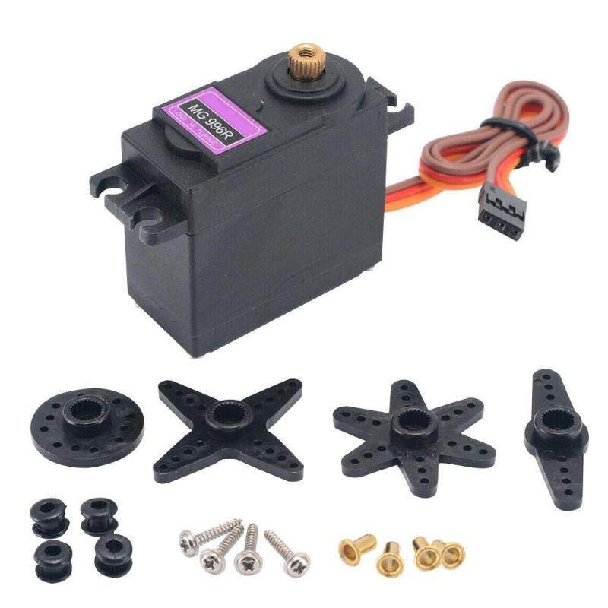
Ngoài ra, bộ kit K12 Maker cung cấp thêm một loại động cơ biến thể của MG996r, tạm gọi là động cơ servo 360 độ. Động cơ này được thay đổi một số chi tiết bên trong khiến nó có khả năng quay tròn liên tục (thay vì quay đến một vị trí góc nhất định như động cơ MG996r nguyên bản).

Phần 2: Hướng dẫn sử dụng phần mềm thiết kế 3D OnShape

3.1.OnShape là gì?

Onshape là gì?
Onshape là một hệ thống phần mềm thiết kế có sự hỗ trợ của máy tính (CAD), được phân phối qua Internet thông qua mô hình phần mềm dưới dạng dịch vụ (SAAS). Nó sử dụng rộng rãi điện toán đám mây, với khả năng xử lý và kết xuất chuyên sâu về tính toán được thực hiện trên các máy chủ dựa trên Internet và người dùng có thể tương tác với hệ thống thông qua trình duyệt web hoặc trên các hệ điều hành iOS và Android.
Onshape cho phép các nhóm cộng tác trên một thiết kế chung, giống như cách nhiều người viết có thể làm việc cùng nhau để chỉnh sửa tài liệu được chia sẻ thông qua dịch vụ đám mây. Nó chủ yếu tập trung vào CAD Cơ khí (MCAD) và được sử dụng để thiết kế sản phẩm và máy móc trong nhiều ngành công nghiệp, bao gồm điện tử tiêu dùng, máy móc cơ khí, thiết bị y tế, in 3D, bộ phận máy và thiết bị công nghiệp.

Tại sao nên lựa chọn OnShape?
Lưu trữ trên dữ liệu đám mây: CAD gốc trên nền tảng đám mây cung cấp kho lưu trữ dữ liệu thiết kế tập trung, loại bỏ các vấn đề về mất dữ liệu và nhu cầu người dùng quản lý các tệp của riêng họ. Onshape có thể truy cập được trên mọi trình duyệt web, cho phép người dùng truy cập, quản lý và chia sẻ dữ liệu thiết kế của họ một cách an toàn từ mọi nơi trên thế giới trên bất kỳ thiết bị kết nối web nào.
Đa người dùng: Onshape là một môi trường nhiều người dùng, một môi trường cho phép các nhà thiết kế, nhóm nội bộ, khách hàng và đối tác bên ngoài truy cập, cộng tác và làm việc đồng thời từ giai đoạn hình thành đến sản xuất. Các công cụ cộng tác tích hợp của Onshape cho phép các nhóm hợp lý hóa hoạt động giao tiếp của họ bằng cách cho phép phản hồi nhanh hơn trước các phản hồi, nhu cầu của khách hàng và nhu cầu thị trường.
Cá nhân hóa: Onshape cung cấp các công cụ tùy chỉnh và tự động hóa mạnh mẽ, chẳng hạn như FeatureScript, ngôn ngữ lập trình nguồn mở cho phép các công ty tạo các tính năng CAD tùy chỉnh của riêng họ.

3.2. Các thao tác cơ bản trên phần mềm OnShape
Dưới đây là tài liệu hướng dẫn các thao tác cơ bản trên phần mềm thiết kế 3D OnShape:
Hướng dẫn sử dụng phần mềm thiết kế 3D OnShape

3.3. Chứng chỉ thiết kế OnShape
Trong tài liệu dưới đây có hướng dẫn lập tài khoản trước khi bắt đầu bài kiểm tra chứng chỉ
Hướng dẫn sử dụng phần mềm thiết kế 3D OnShape
Các bạn vui lòng truy cập đường dẫn bên dưới để truy cập bài kiểm tra chứng chỉ:
Chứng chỉ thiết kế 3D OnShape

Phần 3: Hướng dẫn lập trình mô phỏng trên nền tảng FTC Sim

3.1. Giới thiệu chung
A.GIỚI THIỆU CHUNG
FTC Sim là một trang web mô phỏng hoạt động của robot trong cuộc thi FIRST Tech Challenge (FTC) và FIRST Global Challenge (FGC). Trang web này được phát triển bởi pixelpad và được quản lý bởi FIRST Robotics Canada.
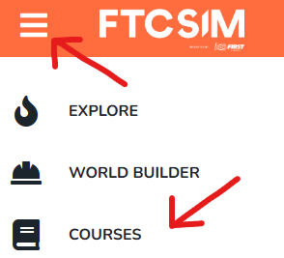
Để bắt đầu chúng ta chọn Menu → Courses
FTCSim được chia thành nhiều bài học khác nhau với mức độ từ dễ đến khó.
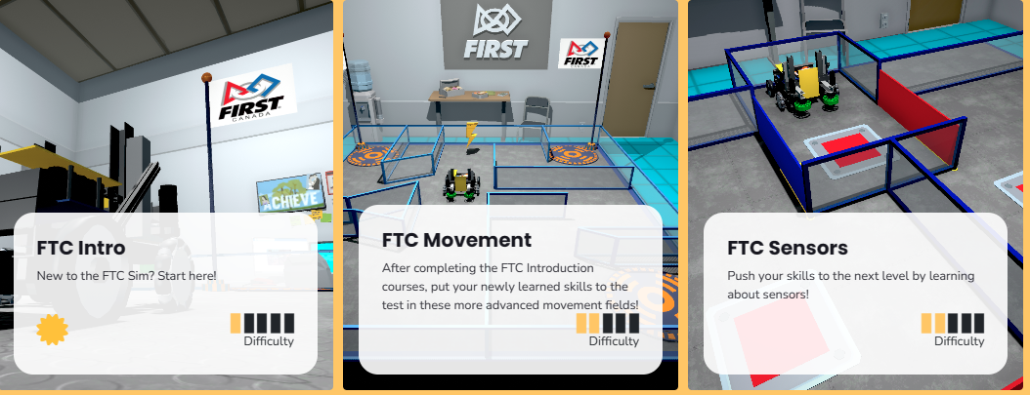
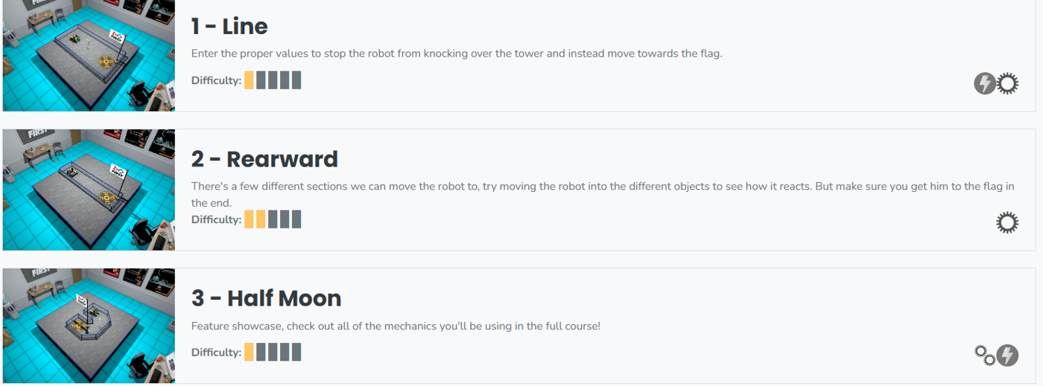
Mỗi bài học đều có hướng dẫn tại phần “Guide”, giúp các bạn dễ dàng học và thực hành
Các bạn có thể bắt đầu tại phần "FTC Intro", nói có những bài hướng dẫn ban đầu về lập trình cho robot di chuyển

3.2.Các công cụ thao tác trong mô phỏng FTC Sim
- Camera
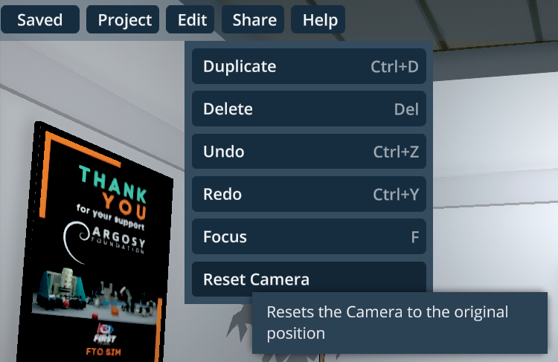
Nhấn giữ chuột phải để xoay camera đến nhiều hướng khác nhau
Sử dụng các phím: W A S D để di chuyển tiến lên / lùi xuống / sang trái / sang phải
Sử dụng phím: Q để lên thẳng, E để đi thẳng xuống
Nếu góc camera bị kẹt / khó nhìn, chọn Edit -> Reset Camera để góc camera quay về ban đầu
2. Cấu trúc chương trình
Tất cả các câu lệnh của chương trình sẽ nằm bên trong khối Block này
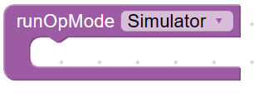
Khi Robot được kết nối, nó sẽ dừng lại và đợi cho đến khi nhận được lệnh Khởi động. Lệnh Bắt đầu sẽ không được gửi cho đến khi người dùng nhấn nút Bắt đầu “RUN”. Bất kỳ mã nào sau khối sẽ được thực thi sau khi nhấn nút Bắt đầu.
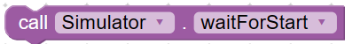
Khi chương trình được chạy, các khối lệnh sẽ được chạy tuần tự cho đến khi chương trình bị ngừng.
Đây là cấu trúc chương trình hoàn chỉnh:
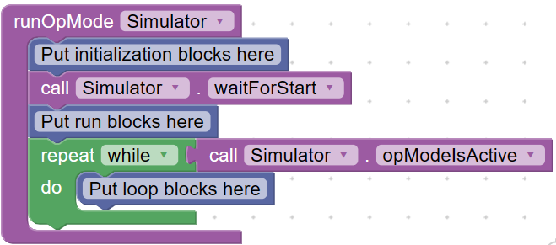

3.3. Hướng dẫn lập trình cơ bản
A. Lập trình cơ bản
1.LinearOpMode
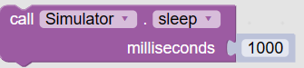
Hàm sleep này dùng để tạm ngưng chương trình trong 1 khoảng thời gian

Kiểm tra opMode có được sử dụng hay không
Trả về giá trị : True/False
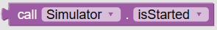
Kiểm tra opMode đã được khởi động chưa
Trả về giá trị : True/False
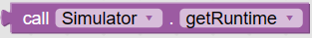
Lấy thời gian chương trình chạy theo đơn vị giây

Kiểm tra opMode có được yêu cầu dừng
Trả về giá trị : True/False
2. Động cơ

Trả về dữ liệu từ Encoder cho biết vị trí hiện tại của động cơ
Chọn chiều quay của động cơ: REVERSE / FORWARD
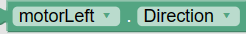
Trả về chiều quay hiện tại của động cơ
Hướng dẫn chọn chế độ chạy của động cơ :
RUN_USING_ENCODER : động cơ được kiểm soát dựa vào gia tốc của nó thay vì công suất đầu vào. Khi động cơ được đặt ở chế độ RUN_USING_ENCODER, nó sẽ tự động sử dụng bộ mã hóa để giúp động cơ hoạt động ổn định ở bất kỳ tốc độ nào được đặt cho động cơ.
RUN_WITHOUT_ENCODER: động cơ sẽ không sử dụng giá trị mã hóa được cắm vào để thực hiện các tác vụ như điều khiển vị trí hoặc tốc độ của nó.
STOP_AND_RESET_ENCODER: Thao tác này sẽ đặt lại giá trị encoder của động cơ về 0. Điều này sẽ đảm bảo rằng các tích số mã hóa là nhất quán cho mỗi lần chạy và khiến động cơ hoạt động như mong đợi ở mỗi lần chạy.
RUN_TO_POSITION: Nó cho phép động cơ chạy đến một giá trị tích số mục tiêu cụ thể được đặt ra, và động cơ sẽ di chuyển đến vị trí đó và giữ nguyên. Nó sử dụng Vòng điều khiển PID tích hợp để thực hiện điều này.

Đặt điện áp đầu vào cho động cơ từ -1 → 1

Trả về giá trị điện áp đầu vào của động cơ
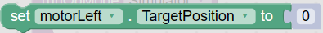
Đặt vị trí động cơ dựa vào dữ liệu từ Encoder
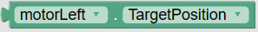
Trả về vị trí mà động cơ đã được đặt
Khi điện áp đầu vào bằng 0, khi để ZeroPowerBehavior: BRAKE động cơ sẽ tự động phanh ; nếu để FLOAT: động cơ sẽ tự chạy chậm dần và dừng hẳn
3. Cảm biến IMU
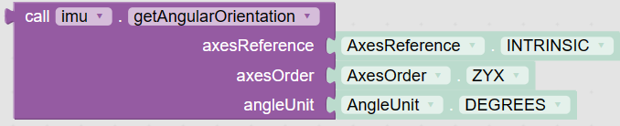
Trả về hướng tuyệt đối của cảm biến dưới dạng tập hợp ba góc với các tham số được chỉ định.
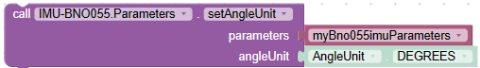
Trả về góc nghiêng dưới dạng ĐỘ, hoặc RADIAN
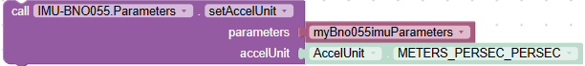
Trả về gia tốc với đơn vị m/s^2
4. Cảm biến màu
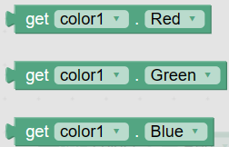
Cảm biến màu trả về ba giá trị RGB ( RED, GREEN, BLUE)
- Cảm biến khoảng cách
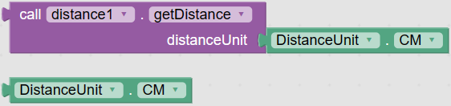
Trả về khoảng cách với đơn vị là: MM, CM, M, INCH

